Ядовитые растения
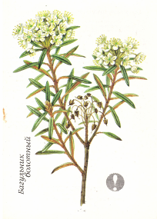 |  | 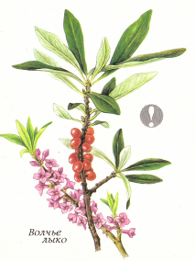 |  | 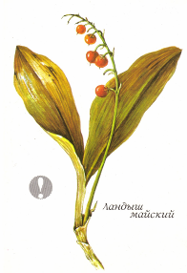 |  | 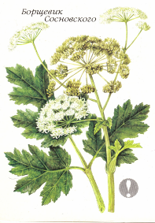 |  |  | 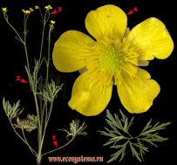
Багульник болотный  (Головокружение, тошнота, потеря сознания, смерть) |  | Волчье лыко  (плоды и стебли оч. ядовиты, 10-20 ягод вызывают смерть) |  | Ландыш майский  (смерть наступает из-за нарушения деятельности сердца) |  | Борщевик Сосновского  ( сок увеличивает восприимчивость кожи к УФ-лучам вызывая ожоги) |  |  | Лютик едкий  (тошнота, колики)
Противовоспалительное, антибактериальное действие
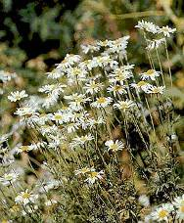 |  |  | 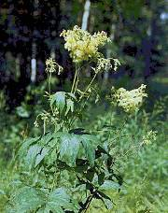 |  | 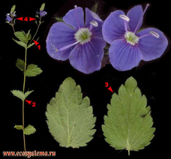 |  | 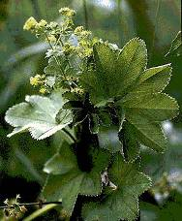
Ромашка лекарственная  (отвар цветков) |  |  | Лабазник вязолистный  (листья) |  | Вероника дубравная  (верхушки растения) |  | Манжетка обыкновенная  (листья)
Отхаркивающее действие |  |  |  |  |  | Успокаивающее, кровоостанавливающее
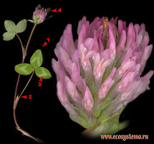 | 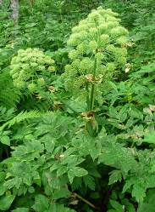 |  |  | 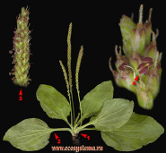 |  | 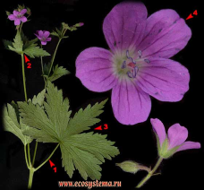 |  |  | 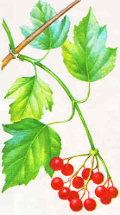
Клевер луговой  (соцветия) | Дягиль  (корневище) |  |  | Подорожник большой  (листья) + кровоостанавливающее |  | Герань лесная  (трава) |  |  | Калина обыкновенная  (плоды)
От поноса |  |  |  | Слабительное действие
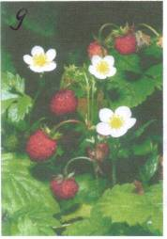 | 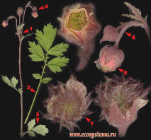 |  |  | 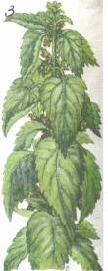 |  | 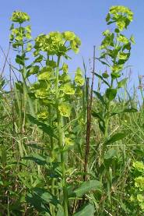 |  | 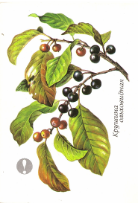
Земляника (наземная часть растения) | Гравилат полевой  (цветы) |  |  | Крапива жгучая  (листья) |  | Молочай (трава) |  | Крушина  (только молодая кора) + ядовита (судороги, тошнота, 5 ягод взывают смерть)
Заболевания печени и желчного пузыря |  |  |  | Заболевания костей, суставов,  ЖКТ |  | Заболевания нервов (эпилепсия, неврастения) |  | Заболевания сердечно-сосудистой с.
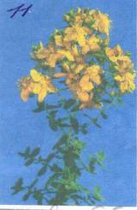 | 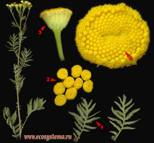 |  |  | 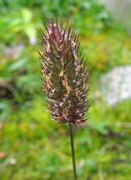 |  | 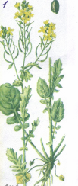 |  | 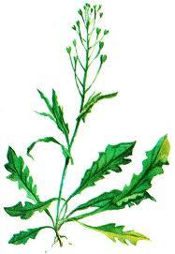
Чистотел большой (наземная часть) | Пижма обыкновенная  (отвар цветков) |  |  | Сныть обыкновенная (листья) |  | Сурепка (трава) |  | Пастушья сумка (трава),  понижает кровяное давление
От боли в желудке | Противоаллергическое действие |  |  |  |  | От паразитов, чесотки
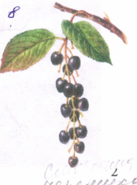 | 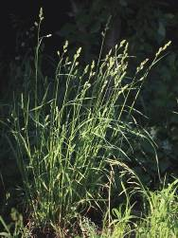 |  |  | 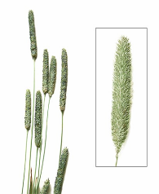 |  | 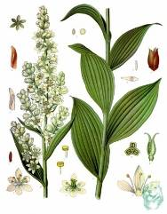
Черемуха (отвар плодов)  Кора, цветки - ядовиты | Ежа сборная  (пыльца) |  |  | Тимофеевка луговая  (пыльца) |  | Чемерица (корневище),  Трава - ядовита

